Karta ewidencyjna obiektu budowlanego o nr inw. 130-00686/19 oraz plac składowy
Opis:
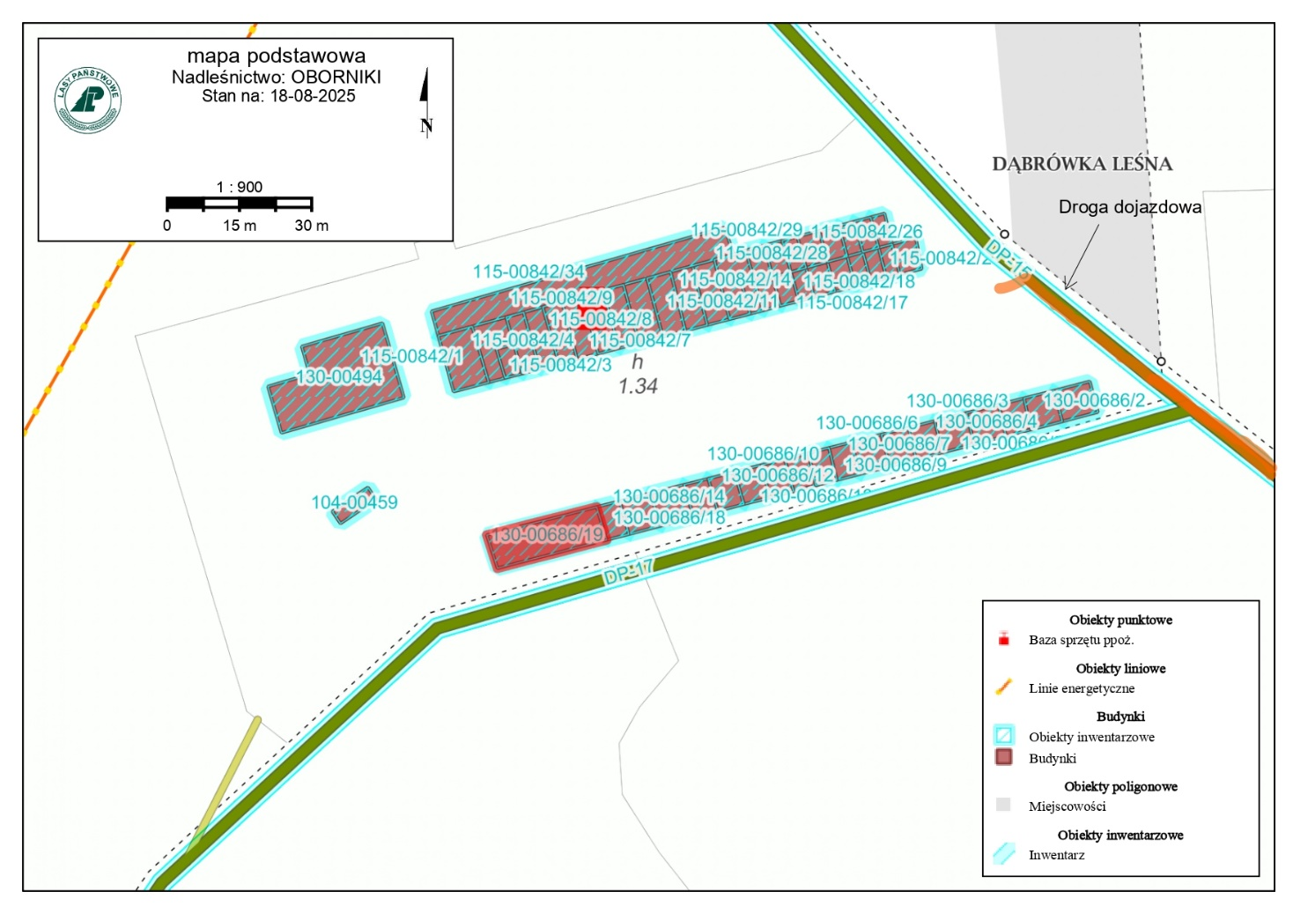
Wskazana nieruchomość gruntowa z posadowionym obiektem położona jest w miejscowości Dąbrówka Leśna, gmina Oborniki, obręb ewidencyjny Dąbrówka Leśna oznaczona w ewidencji gruntów jako działka nr 10819/2 i stanowi własność Skarbu Państwa w zarządzie Państwowego Gospodarstwa Leśnego Lasy Państwowe Nadleśnictwo Oborniki. Wymieniony grunt (735,00 m²) wraz z budynkiem (182,00 m²) znajduje się w oddziale 09-15-3-05-819-h-00. Stan techniczny elewacji obiektu budowlanego średni. Dach pokryty papą. Rynny i rury spustowe stan średni. Wentylacja stolarni – kominy i wentylatory stan średni. Wykończenie wewnętrzne w tym stolarka drzwiowa oraz posadzka stan średni. Stolarka okienna stan dobry. Instalacja centralnego ogrzewania- instalacja zasilana kotłownią na opał typu drewno. Zainstalowany również piec gazowy. Kotłownia posiada napowietrzenie oraz kratkę wentylacyjną. Instalacja wodno-kanalizacyjna bez widocznych przecieków oraz uszkodzeń. Instalacja wody stalowa. Budynek wyposażony w instalację elektryczną częściowo zmodernizowaną. W obiekcie budowlanym znajduje się: mechanizm posuwu nr inw. 404-00885, pilarka taśmowa DRFA nr inw. 540-00785, pilarka tarczowa nr inw. 540-00749, pilarko-frez. DRFA nr inw. 540-00693, szlifierka taśmowa nr inw. 540-00721, wyciąg trocin nr inw. 540-01029 oraz Vitogas 100-F 35 nr inw. B-1639, wydzielone pomieszczenie socjalno-biurowe oraz pomieszczenie sanitarne.

